2026年花蓮縣豐濱鄉原住民族木雕藝術創作競賽 報名簡章
壹、活動宗旨
木雕技藝為原住民族文化重要資產，承載族群記憶與精神象徵 。花蓮縣豐濱鄉位處太平洋東海岸，擁有豐富漂流木資源及深厚原住民族文化底蘊 。本計畫以木雕藝術競賽為平台，結合自然素材、文化傳承與當代創作，推動原住民族木雕技藝創新與交流；同時形塑「藝術 x 海岸 x 永續」之特色品牌，帶動在地觀光與地方創生效益 。
貳、辦理單位
一、指導單位：花蓮縣政府
農業部林業及自然保育署花蓮分署
二、主辦單位：花蓮縣豐濱鄉公所
三、協辦單位：花蓮縣豐濱鄉民代表會
四、承辦單位：吉強創意實業有限公司
參、競賽組別、主題與參賽資格
本屆競賽擴大辦理，全面開放花蓮與臺東地區之原住民優秀雕刻人才報名 ：
競賽組別 | 創作主題與核心理念 | 參賽資格與組隊限制
個人雕刻組 | 【濱海刻藝】  強調海岸自然環境意象、海洋生態與原住民族傳統/創新木雕工藝之結合。 | 1. 須設籍於花蓮縣或臺東縣 。  2. 須具備原住民身分 。
漂流木團體創作組 | 【漂木新生】  以「自然循環」與「再生藝術」為核心理念進行發展，賦予漂流木永續媒材之新生命。 | 1. 每隊創作人數「至少2人 最多5人」為一組  2. 全體成員（含組長與所有組員）均須符合設籍於花蓮縣或臺東縣，且皆須具備原住民身分 。

肆、報名收件及競賽期程
項目 | 日期 | 備註
報名日期 | 自公告日起至115年7月24日（五）17時止 | 逾期不受理
初審  （書面審查） | 115年7月27日（一） | 地點：豐濱鄉公所2樓會議室
入選名單公告 | 115年7月29日（三） | 公告於豐濱鄉公所官網及官方Facebook
創作期間 | 115年8月3日（一）至  115年8月21日（五） | 每日08:00－16:00
決審日 | 115年8月25日（二） | 現場評分及室內討論
頒獎典禮暨成果展 | 115年8月29日（六）

伍、報名方式與收件地點
一、繳交文件
報名者請依下列文件順序裝訂或整理，並將「初審送件表」置於第一頁：
- 初審送件表（勾選確認各項繳交文件）。
- 【附件一】報名資料表：包含個人或團隊（含全體隊員）基本資料，並填寫 500 字以內之創作經歷。
- 身分及戶籍證明文件：
  - 個人組：須檢附參賽者之身分證正反面影本、個人戶籍謄本正本（用以驗證具備原住民身分及設籍於花、東兩縣）。
  - 團體組：須檢附組長及所有組員之身分證正反面影本、全體隊員之個人戶籍謄本正本。
- 【附件二】同意書：須由參賽者（團體組由全體成員）親筆簽名蓋章。同意入選並完成之實體作品無償由主辦單位永久典藏、保存、展覽及行使非商業性質之無償使用權。
- 【附件三】切結書：保證參賽設計與作品之原創性，無抄襲、冒用或侵犯他人版權之情事。
- 【附件四】創作設計圖：可為手繪設計圖、立體模型照片或電腦模擬效果圖，並附 100 字以內之作品創作理念與設計說明。
- 【附件五】歷年作品照片：
  - 繳交近5年內創作作品之代表作品 3 件照片。
  - 每件作品須各附正面、背面或左右兩側不同角度之彩色照片（可檢附清晰照片或燒錄至電子檔光碟）。
  - 備註：若過去無木雕創作經驗者則免附。
二、報名方式
- 親自送件
請於報名期限內送至花蓮縣豐濱鄉公所一樓櫃台。
地址：花蓮縣豐濱鄉豐濱村光豐路32號。
- 郵寄報名
請以掛號郵寄至花蓮縣豐濱鄉公所，並於信封註明：
「2026年花蓮縣豐濱鄉原住民族木雕藝術創作競賽參賽者」。
聯絡電話：03-8791350。
郵寄送件以主辦單位收件時間為準，逾期不受理。
- 線上報名
報名簡章及相關表件請至花蓮縣豐濱鄉公所官網下載。線上報名連結及QR Code將同步公告於官方網站及官方Facebook。
陸、競賽方式
本競賽分為二階段辦理：
一、第一階段：初審
由主辦單位聘請專家學者、木雕藝術家、原住民族文化藝術相關專業人士組成評審會，依參賽者所繳交之報名資料、創作設計圖、創作經歷及歷年作品成果進行書面審查。
初審通過者進入第二階段現場創作及決審。若作品或報名資料未達評審標準，主辦單位得不足額錄取。
二、第二階段：現場創作及決審
入選者須於主辦單位指定時間及地點進行現場創作。創作完成後，由評審委員就作品實體進行評分，依評審結果排定名次。

柒、現場創作規範與場地特別說明
- 現場創作地點特別聲明：
  - 最終現場創作地點將於主辦單位核定後，與初審入選名單一併公告。場地位置將於創作進駐前，以「公開抽籤」方式安排。
  - 創作期間起5日內供創作者作品搬運定位及切割。
- 媒材限制與提供：
  - 個人組-主辦單位提供之漂流木不得加入其他媒材,並以【立雕】創作為主。
  - 團體組-除主辦單位提供創作漂流木外,並【結合其他漂流木】,可延伸創作加入其他複合媒材。
- 廢木料回收規定：
  - 創作現場因雕刻、鏤空、裁切所產生的所有「廢木料」及「剩餘木材」，其所有權均屬主辦單位所有，參賽者一律不得自行打包帶走。
  - 創作期間須維護場地整潔，參賽者須配合主辦及執行單位工作人員，不定時進行廢木料收集與集中回收清理。
- 工具自備與硬體提供：
  - 現場創作所需之核心雕刻工具（如電鋸、各式鑿刀、防護機具等）及相關耗材，均由參賽者自行準備。
  - 主辦單位將依據需求，提供每組參賽團隊「外帳棚 1 頂（含圍布）」及「1 桌 2 椅」之基礎硬體設備 。
- 工安與安全警示：
  - 創作者施作期間大多使用大型機具，為維護創作環境、民眾觀賞秩序及參賽者自身安全，主辦單位將於各帳棚與周邊道路、入口設置清楚指引，並加註明確之「安全警示標語」（例如：『創作中，請勿靠近，避免危險』） 。
  - 參賽者於每日創作期間，應積極配合現場工安規範，並穿戴適當安全防護具。

捌、作品規格
組別與規定 | 個人雕刻組 | 團體創作組
創作人數 | 1 人 | 一組(至少2人，最多5人)
作品規格 | - 作品直徑以 60 至 80 公分為原則，高度不得超過 160 公分；作品須具一定量體與完整展示性。  - 完成作品(含底座)總高度不得超過 180 公分，以中大型藝術創作為主，兼具藝術性與展覽效果。  - 立雕為主，須為個人之獨立創作，以一件為限。  - 由主辦單位提供創作木材，木材經抽籤後不得異議。  - 以純木質作為木雕創作材料，不得加入其他媒材(鐵、石、銅…)創作 (台座或底座請參賽者自行準備，不需加外罩)。  - 不符合上述作品規格者，將取消作品參賽資格。 | - 作品完成尺寸（含底座）以長×寬×高計，至少須有一邊達300公分（含）以上，可單體一件或一組多件呈現，須考量現地空間與環境融合。  - 除主辦單位提供創作木材外，並結合其他漂流木，以花東海岸線沿岸之漂流木為主，可延伸創作方案，得以單體一件或ㄧ組多件方式呈現，複合媒材創作(鋼、鐵、石、木、漂流木、繩、海廢…等)，主辦單位提供之木材經抽籤後不得異議外，其他媒材由藝術家自行準備。  - 作品須自行加固，不得妨害住居或交通，一旦因歸責於創作者之行為而發生安全疑慮或事故，應自行負擔。

玖、作品評審標準
- 第一階段（初審）：由主辦單位邀請專家學者進行書面與設計圖審查 ，資格不符、資料不齊或主題意象不符者不予進入下一階段。
評分項目 | 配分 | 評分說明
創作經歷 | 20% | 創作經驗、參與展覽、得獎紀錄、文化藝術相關經歷等。
歷年作品成果 | 20% | 歷年作品品質、技法成熟度、風格表現及完整性。
創意性 | 30% | 作品概念之原創性、獨特性、藝術想像力及創新表現。
故事性 | 30% | 作品是否能傳達原住民族文化特色、生活記憶、部落故事或土地情感。
- 第二階段（決審）：於現場創作結束當日（115年8月25日），由決審委員至現地針對實體作品進行評分。
評分指標：
評分項目 | 配分 | 評分說明
主題契合與創意性 | 30% | 作品與競賽主題、原住民族文化、海岸生活及永續理念之契合度與原創性。
整體美感 | 30% | 造型、比例、線條、材質、色彩、光影及整體視覺表現。
技巧工法 | 40% | 雕刻技法、工藝水準、細節處理、媒材掌握與完成度。
評審結果公布後，參賽者不得異議。若作品未達評審標準，獎項得從缺。
拾、獎勵辦法
一、個人創作組
獎項 | 名額 | 獎勵內容
金獎 | 1名 | 獎金新臺幣18萬元整及獎盃乙座
銀獎 | 1名 | 獎金新臺幣10萬元整及獎盃乙座
銅獎 | 1名 | 獎金新臺幣7萬元整及獎盃乙座
優選 | 2名 | 每名獎金新臺幣6萬元整及獎盃乙座
入選 | 5名 | 每名獎金新臺幣5萬元整及獎盃乙座
二、漂流木團體創作組
獎項 | 名額 | 獎勵內容
金獎 | 1組 | 獎金新臺幣24萬元整及獎盃或獎狀乙座／乙紙
銀獎 | 1組 | 獎金新臺幣16萬元整及獎盃或獎狀乙座／乙紙
銅獎 | 1組 | 獎金新臺幣11萬元整及獎盃或獎狀乙座／乙紙
優選 | 2組 | 每組獎金新臺幣8萬元整及獎盃或獎狀乙座／乙紙
入選 | 3組 | 每組獎金新臺幣7萬元整及獎盃或獎狀乙座／乙紙
三、其他獎勵及稅務規定
- 參賽作品成績未達評審標準者，前列獎項得以從缺。
- 各項獎金超過新臺幣2萬元以上者，須依中華民國所得稅相關規定辦理扣繳；國內得獎者依規定扣繳10%，非中華民國境內居住者依規定扣繳20%。
- 得獎者得獲贈本次競賽木雕創作集乙冊，實際贈送方式依主辦單位公告為準。
- 前述獎勵除頒發獎金外，所有得獎及入選作品由主辦單位典藏。
拾壹、作品典藏及智慧財產權
- 參賽者報名即視為同意本簡章、報名表、同意書、切結書及主辦單位相關規範。
- 入選及得獎作品由主辦單位典藏，主辦單位得無償使用於展示、教育推廣、出版、攝影、錄影、數位化、網站、社群媒體、文宣、成果專輯及其他非營利推廣用途。
- 參賽者須保證作品為本人或團隊原創，未抄襲、仿冒或侵害第三人著作權、商標權、肖像權、所有權或其他權利。
- 如經查證作品有抄襲、仿冒、侵權、冒名、資料不實或曾參加其他競賽得獎等情事，主辦單位得取消參賽或得獎資格，並追回獎金、獎盃、獎狀及相關獎勵；如造成主辦單位或第三人損害，參賽者應自負相關法律責任。
- 著作及智慧財產權相關事項，依參賽者簽署之同意書或著作及智慧財產權讓與同意書辦理。
拾貳、餐飲、保險及現場服務
- 主辦單位於創作期間提供必要之場地保險及相關安全管理。
- 主辦單位依實際到場施作情形，提供創作期間必要之誤餐費(依實際到場施作之參賽者提供午餐補助,每人/每日新台幣100元。)
- 主辦單位提供基本創作帳棚、桌椅及現場管理協助；其他個人創作工具、個人防護用品及特殊設備由參賽者自行準備。
- 外縣市或臺東地區創作者之交通、住宿及個人生活安排，原則由參賽者自行處理；如主辦單位另有補助或協助方案，將另行公告。
拾參、安全與場地管理
- 創作期間請參賽者遵守現場動線、作業區域及安全距離規範。
- 使用電鋸、砂輪機、雕刻機具或其他具危險性工具時，須自行穿戴護目鏡、手套、防護鞋、口罩等安全防護裝備。
- 創作過程如產生揚塵、木屑或噪音，應配合主辦單位安全及環境清潔管理措施。
- 主辦單位得於現場設置警示標語、圍線或安全區隔，例如「創作中，請勿靠近，避免危險」等，參賽者及民眾均應配合。
- 參賽者應每日維護創作區域整潔，創作結束後配合主辦單位進行作品搬運、場地復原及清潔整理。
- 未經主辦單位同意，不得任意移動作品、木材、帳棚、電力設備或其他公共設施。
拾肆、退件及資料保存
- 凡參加送件者，其報名資料、創作設計圖、作品照片及相關文件，主辦單位得作為審查、行政建檔及活動成果保存使用。
- 未入選者如需退還資料，須依主辦單位公告方式辦理；未申請退件或逾期未領回者，由主辦單位存檔或依行政作業處理。
- 報名者應自行保留所有送件資料副本，主辦單位不負唯一保存責任。

拾伍、注意事項
- 主辦單位保有簡章內容、活動期程、場地配置、創作方式、評審程序及相關事項調整之權利。
- 如遇颱風、地震、豪雨、疫情、不可抗力或其他特殊情形，主辦單位得延期、暫停、變更或取消活動，並另行公告。
- 報名資料如有缺漏、資格不符、逾期送件或未依規定補件者，主辦單位得不予受理。
- 參賽者應確保所填寫資料真實正確，如有偽造、冒用、隱匿或不實情事，主辦單位得取消其參賽或得獎資格。
- 未完成之半成品、造型妨害善良風俗、涉及歧視、暴力、侵權或違反公共秩序善良風俗者，主辦單位得取消比賽資格。
- 參賽者不得擅自更換創作位置、私自調換木材、破壞場地或影響他人創作。
- 參賽者參與本競賽，即視為已詳閱並同意本簡章及各項附件規定。
- 本簡章如有未盡事宜，主辦單位得隨時修正並公告之。
拾陸、附件
附件一、初審送件表
附件二、個人創作組報名基本資料表
附件三、漂流木團體創作組組長報名基本資料表
附件四、漂流木團體創作組成員資料表
附件五、同意書／著作及智慧財產權讓與同意書
附件六、切結書
附件七、創作設計圖格式
附件八、歷年作品照片黏貼表或作品資料表

「2026 花蓮縣豐濱鄉原住民族木雕藝術創作競賽」
初審送件表(本表請放第一頁)

作品名稱 |  |  | 編號 | (由主辦單位填寫)
姓名 |  |  | 編號 | (由主辦單位填寫)
聯絡電話 |  |  | 編號 | (由主辦單位填寫)
E-mail |  |  | 編號 | (由主辦單位填寫)
審核 | 一、參賽者資格:  □戶籍謄本(設籍花蓮縣或臺東縣具原住民身分者)二、繳交文件:  □附件 1.報名資料表。  □附件 2.同意書。  □附件 3.切結書。  □附件 4.創作設計圖。  □附件 5.歷年作品照片(每件作品頇各附正面、背面或左右兩側不同角度之彩色照片，或電子檔光碟) (無則免)
主辦單位填寫 | □符合資格 | □不符合資格  □參賽者資格不符  □報名資料不齊  □其他:

【本人同意下列各項規定，並無任何異議】
- 報名參賽者於參加本活動時，即同意接受本活動之規範，如有違反本活動之行為，主辦單位得取消其參加或得獎資格，並對於任何破壞本活動之行為保留法律追溯權利。
- 參賽者保證所有填寫或提送之資料內容屬實並無偽造情事，亦無冒用或盜用任何第三人之資料，如有虛偽隱匿情事，將一律取消參賽資格；其為得獎者，並取消得獎資格，收回獎金及獎品。如有致損害於主辦單位或其他任何第三人，參賽者應負一切民刑事責任。
- 活動單位保有活動內容變更之權利本活動如因故無法進行時，主辦單位有權決定取消、 終止、修改或暫停本活動。

簽名： 日期：115 年 月 日

2026 花蓮縣豐濱鄉原住民族木雕藝術創作競賽個人雕刻組
附件二
報名基本資料表
姓名 |  | 性別
族別 |  | 生日(西元) | 年 月 日
居住地址
E-mail
聯絡電話 |  | 行動電話
創作經歷（包含主要經歷、展覽、得獎紀錄，請條列式填寫，主辦單位於相關資料發佈時有節略權，限 500 字以內）

參賽者身分證正反面影本（請浮貼於下表中）

浮貼正面 | 浮貼反面

2026 花蓮縣豐濱鄉原住民族木雕藝術創作競賽漂流木團體創作組
附件三
報名基本資料表
團體組組長 |  | 性別
族別 |  | 生日(西元) | 年 月 日
居住地址
E-mail
聯絡電話 |  | 行動電話
創作經歷（包含主要經歷、展覽、得獎紀錄，請條列式填寫，主辦單位於相關資料發佈時有節略權，限 500 字以內）

參賽者身分證正反面影本（請浮貼於下表中）

浮貼正面 | 浮貼反面

2026 花蓮縣豐濱鄉原住民族木雕藝術創作競賽漂流木團體創作組
附件四
報名人員 | 姓 名 | 性別 | 身分證字號 | 出生年月日 | 電話 | 地址 | 應備證件
組員 1 |  | □男  □女 |  |  |  |  | □身分證正反面影本  □個人戶籍謄本
組員 2 |  | □男  □女 |  |  |  |  | □身分證正反面影本  □個人戶籍謄本
組員 3 |  | □男  □女 |  |  |  |  | □身分證正反面影本  □個人戶籍謄本
組員 4 |  | □男  □女 |  |  |  |  | □身分證正反面影本  □個人戶籍謄本
組員 5 |  | □男  □女 |  |  |  |  | □身分證正反面影本  □個人戶籍謄本

報名資料

附件五

2026 花蓮縣豐濱鄉原住民族木雕藝術創作競賽
【同意書】

本人 參加花蓮縣豐濱鄉公所辦理「2026花蓮縣豐濱鄉原住民族木雕藝術創作競賽」，同意將參加決賽現場創作作品，無償由主辦單位永久典藏。主辦單位對收藏作品可永久無償使用，並可行使複製、數位化、永久發行出版權，由主辦單位使用本作品於各種媒體之公關宣傳、教育推廣，以及其他方式推廣木雕藝術文化等相關活動使用。

此致
花蓮縣豐濱鄉公所

立同意書人： （簽名/蓋章)
身分證字號：戶籍地址： 聯絡電話：
中華民國 115 年 月 日

2026 花蓮縣豐濱鄉原住民族木雕藝術創作競賽
附件六
切結書

作品名稱
尺寸（cm） |  | 材質
一、 茲本人同意遵守「2026 花蓮縣豐濱鄉原住民族木雕藝術創作競賽」簡章內容之各項規定。保證本人(及所有組員)提供之作品確係本人 (及共同)之設計創作及資料表內容正確無誤，如有違反或失誤，願負一切法律責任，並尊重評審結果，絕無異議。
二、 作品歸屬：創作者擁有著作人格權。主辦單位擁有完成作品之所有權。完成作品之智慧財產權歸創作者，但主辦單位得為公益之目的，非營利合理使用。

- □個人雕刻組
簽名： (蓋章)
- □團體創作組
□個人設計:
簽名： (蓋章)
□共同設計
簽名 1： (蓋章)
簽名 2： (蓋章)
簽名 3： (蓋章)
簽名 4： (蓋章)
簽名 5： (蓋章)

1 1 5 年 月 日

附件七

2026 花蓮縣豐濱鄉原住民族木雕藝術創作競賽
作品設計圖

作品名稱 | 中文：  族語: (族語別/ )
預計完成作品尺寸（cm）
材質使用
(如有其他請說明)
作品創作理念及說明（100 字以內）:
作品草圖(可為手繪、模型拍照或電腦模擬圖)

2026 花蓮縣豐濱鄉原住民族木雕藝術創作競賽歷年作品照片
附件八

過去作品 1/名稱:
(圖片)
過去作品 2/名稱:
(圖片)
過去作品 3/名稱:
(圖片)
備註:請附正面、背面或左右兩側不同角度之彩色照片。

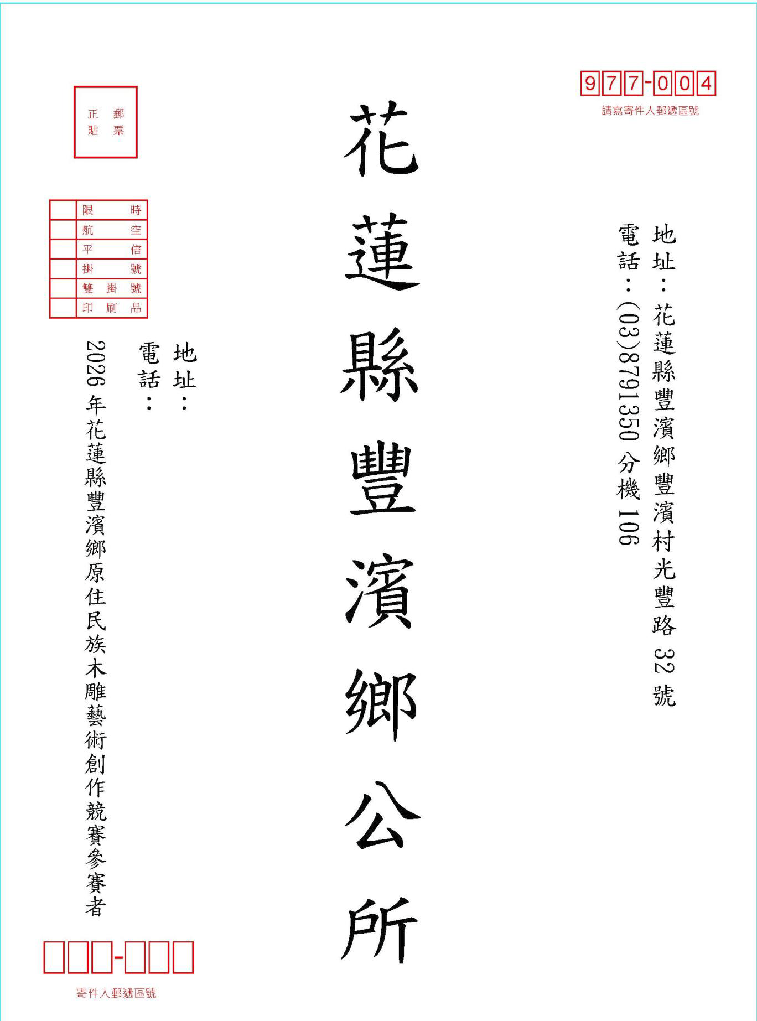
21

